**Московский государственный технический**

**университет им. Н.Э. Баумана**

Факультет "Информатика и системы управления"

Кафедра ИУ5 "Системы обработки информации и управления"

Технологии машинного обучения

Отчет по лабораторной работе №6

Выполнила: Пасатюк Александра, группа ИУ5-63Б

Москва, 2021

**Задание**

Разработайте макет веб-приложения, предназначенного для анализа данных.

Вариант 1. Макет должен быть реализован для одной модели машинного обучения. Макет должен позволять:

* задавать гиперпараметры алгоритма,
* производить обучение,
* осуществлять просмотр результатов обучения, в том числе в виде графиков.

Вариант 2. Макет должен быть реализован для нескольких моделей машинного обучения. Макет должен позволять:

* выбирать модели для обучения,
* производить обучение,
* осуществлять просмотр результатов обучения, в том числе в виде графиков.

**Выполнение лабораторной работы**

Вариант 1

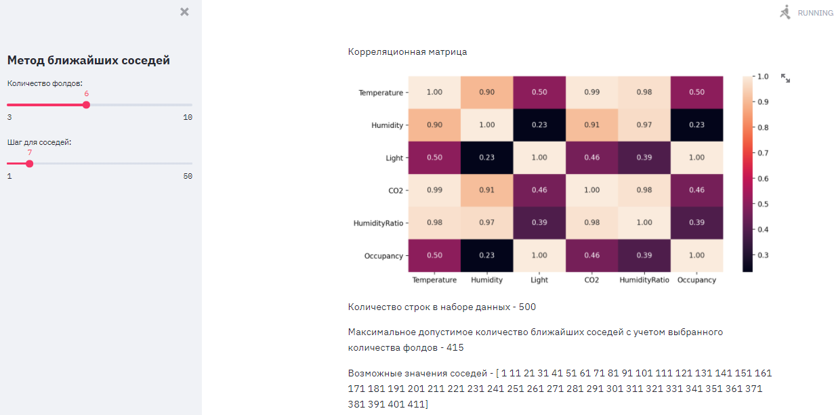

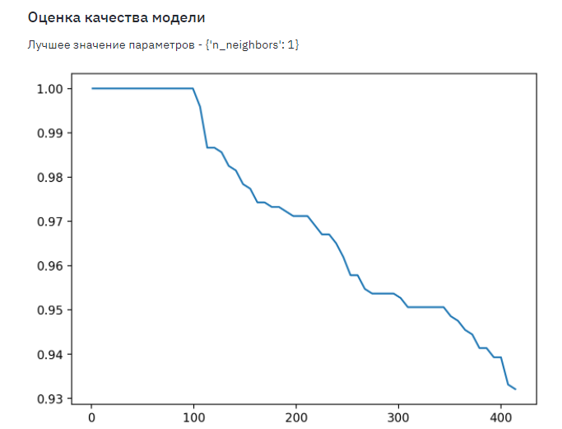

Текст программы

import streamlit as st  
import seaborn as sns  
import pandas as pd  
import numpy as np  
from sklearn.preprocessing import MinMaxScaler  
from sklearn.model_selection import cross_val_score  
from sklearn.model_selection import GridSearchCV  
from sklearn.neighbors import KNeighborsRegressor, KNeighborsClassifier  
import matplotlib.pyplot as plt  
  
@st.cache  
def load_data():  
 *'''  
 Загрузка данных  
 '''* data = pd.read_csv(**'data/occupancy_datatraining.txt'**, sep=**","**, nrows=500)  
 return data  
  
  
@st.cache  
def preprocess_data(data_in):  
 *'''  
 Масштабирование признаков, функция возвращает X и y для кросс-валидации  
 '''* data_out = data_in.copy()  
 *# Числовые колонки для масштабирования* scale_cols = [**'Temperature'**, **'Humidity'**, **'Light'**, **'CO2'**]  
 new_cols = []  
 sc1 = MinMaxScaler()  
 sc1_data = sc1.fit_transform(data_out[scale_cols])  
 for i in range(len(scale_cols)):  
 col = scale_cols[i]  
 new_col_name = col + **'_scaled'** new_cols.append(new_col_name)  
 data_out[new_col_name] = sc1_data[:,i]  
 return data_out[new_cols], data_out[**'Occupancy'**]  
  
st.sidebar.header(**'Метод ближайших соседей'**)  
data = load_data()  
cv_slider = st.sidebar.slider(**'Количество фолдов:'**, min_value=3, max_value=10, value=3, step=1)  
step_slider = st.sidebar.slider(**'Шаг для соседей:'**, min_value=1, max_value=50, value=10, step=1)  
  
st.write(**'Корреляционная матрица'**)  
fig1, ax = plt.subplots(figsize=(10, 5))  
sns.heatmap(data.corr(), annot=True, fmt=**'.2f'**)  
st.pyplot(fig1)  
  
*#Количество записей*data_len = data.shape[0]  
*#Вычислим количество возможных ближайших соседей*rows_in_one_fold = int(data_len / cv_slider)  
allowed_knn = int(rows_in_one_fold * (cv_slider-1))  
st.write(**'Количество строк в наборе данных - {}'**.format(data_len))  
st.write(**'Максимальное допустимое количество ближайших соседей с учетом выбранного количества фолдов - {}'**.format(allowed_knn))  
  
*# Подбор гиперпараметра*n_range_list = list(range(1, allowed_knn, step_slider))  
n_range = np.array(n_range_list)  
st.write(**'Возможные значения соседей - {}'**.format(n_range))  
tuned_parameters = [{**'n_neighbors'**: n_range}]  
  
data_X, data_y = preprocess_data(data)  
clf_gs = GridSearchCV(KNeighborsClassifier(), tuned_parameters, cv=cv_slider, scoring=**'roc_auc'**)  
clf_gs.fit(data_X, data_y)  
  
st.subheader(**'Оценка качества модели'**)  
  
st.write(**'Лучшее значение параметров - {}'**.format(clf_gs.best_params_))  
  
*# Изменение качества на тестовой выборке в зависимости от К-соседей*fig1 = plt.figure(figsize=(7,5))  
ax = plt.plot(n_range, clf_gs.cv_results_[**'mean_test_score'**])  
st.pyplot(fig1)

Вариант 2

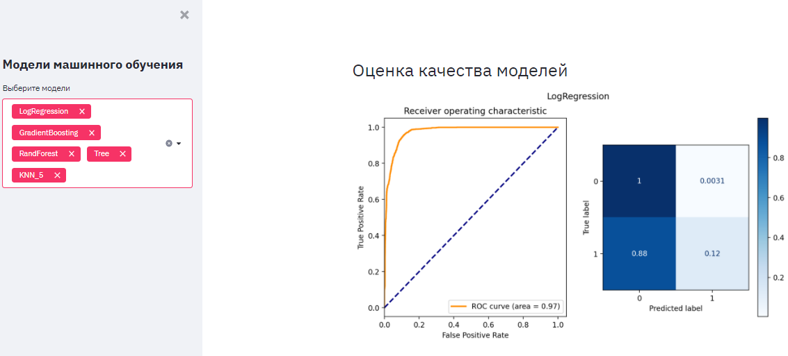 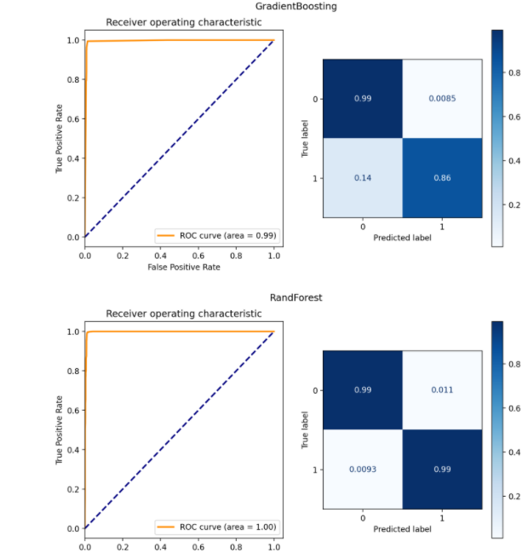

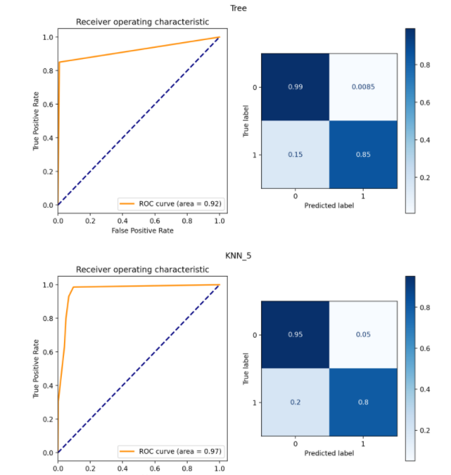

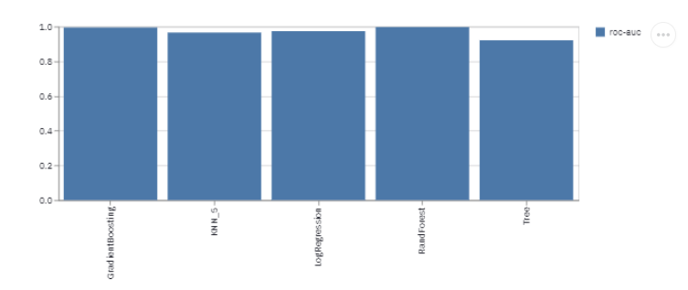

Текст программы

import streamlit as st  
import pandas as pd  
from sklearn.preprocessing import MinMaxScaler  
from sklearn.model_selection import train_test_split  
from sklearn.neighbors import KNeighborsClassifier  
from sklearn.linear_model import LogisticRegression  
from sklearn.tree import DecisionTreeClassifier  
from sklearn.ensemble import RandomForestClassifier  
from sklearn.ensemble import GradientBoostingClassifier  
from sklearn.metrics import roc_curve, roc_auc_score  
from sklearn.metrics import plot_confusion_matrix  
import matplotlib.pyplot as plt  
  
  
@st.cache  
def load_data():  
 *'''  
 Загрузка данных  
 '''* data = pd.read_csv(**'data/occupancy_datatraining.txt'**, sep=**","**)  
 return data  
  
  
@st.cache  
def preprocess_data(data_in):  
 *'''  
 Масштабирование признаков, функция возвращает X и y для кросс-валидации  
 '''* data_out = data_in.copy()  
 *# Числовые колонки для масштабирования* scale_cols = [**'Temperature'**, **'Humidity'**, **'Light'**, **'CO2'**]  
 new_cols = []  
 sc1 = MinMaxScaler()  
 sc1_data = sc1.fit_transform(data_out[scale_cols])  
 for i in range(len(scale_cols)):  
 col = scale_cols[i]  
 new_col_name = col + **'_scaled'** new_cols.append(new_col_name)  
 data_out[new_col_name] = sc1_data[:, i]  
  
 temp_X = data_out[new_cols]  
 temp_y = data_out[**'Occupancy'**]  
 *# Чтобы в тесте получилось низкое качество используем только 0,5% данных для обучения* X_train, X_test, y_train, y_test = train_test_split(temp_X, temp_y, train_size=0.005, random_state=1)  
 return X_train, X_test, y_train, y_test  
  
  
*# Отрисовка ROC-кривой*def draw_roc_curve(y_true, y_score, ax, pos_label=1, average=**'micro'**):  
 fpr, tpr, thresholds = roc_curve(y_true, y_score,  
 pos_label=pos_label)  
 roc_auc_value = roc_auc_score(y_true, y_score, average=average)  
 *# plt.figure()* lw = 2  
 ax.plot(fpr, tpr, color=**'darkorange'**,  
 lw=lw, label=**'ROC curve (area = %0.2f)'** % roc_auc_value)  
 ax.plot([0, 1], [0, 1], color=**'navy'**, lw=lw, linestyle=**'--'**)  
 ax.set_xlim([0.0, 1.0])  
 ax.set_xlim([0.0, 1.05])  
 ax.set_xlabel(**'False Positive Rate'**)  
 ax.set_ylabel(**'True Positive Rate'**)  
 ax.set_title(**'Receiver operating characteristic'**)  
 ax.legend(loc=**"lower right"**)  
  
  
*# Модели*models_list = [**'LogRegression'**, **'KNN_5'**, **'Tree'**, **'RandForest'**, **'GradientBoosting'**]  
clas_models = {**'LogRegression'**: LogisticRegression(),  
 **'KNN_5'**: KNeighborsClassifier(n_neighbors=5),  
 **'Tree'**: DecisionTreeClassifier(),  
 **'RandForest'**: RandomForestClassifier(),  
 **'GradientBoosting'**: GradientBoostingClassifier()}  
  
  
@st.cache(suppress_st_warning=True)  
def print_models(models_select, X_train, X_test, y_train, y_test):  
 current_models_list = []  
 roc_auc_list = []  
 for model_name in models_select:  
 model = clas_models[model_name]  
 model.fit(X_train, y_train)  
 *# Предсказание значений* Y_pred = model.predict(X_test)  
 *# Предсказание вероятности класса "1" для roc auc* Y_pred_proba_temp = model.predict_proba(X_test)  
 Y_pred_proba = Y_pred_proba_temp[:, 1]  
  
 roc_auc = roc_auc_score(y_test.values, Y_pred_proba)  
 current_models_list.append(model_name)  
 roc_auc_list.append(roc_auc)  
  
 *# Отрисовка ROC-кривых* fig, ax = plt.subplots(ncols=2, figsize=(10, 5))  
 draw_roc_curve(y_test.values, Y_pred_proba, ax[0])  
 plot_confusion_matrix(model, X_test, y_test.values, ax=ax[1],  
 display_labels=[**'0'**, **'1'**],  
 cmap=plt.cm.Blues, normalize=**'true'**)  
 fig.suptitle(model_name)  
 st.pyplot(fig)  
  
 if len(roc_auc_list) > 0:  
 temp_d = {**'roc-auc'**: roc_auc_list}  
 temp_df = pd.DataFrame(data=temp_d, index=current_models_list)  
 st.bar_chart(temp_df)  
  
  
st.sidebar.header(**'Модели машинного обучения'**)  
models_select = st.sidebar.multiselect(**'Выберите модели'**, models_list)  
  
data = load_data()  
X_train, X_test, y_train, y_test = preprocess_data(data)  
  
st.header(**'Оценка качества моделей'**)  
print_models(models_select, X_train, X_test, y_train, y_test)